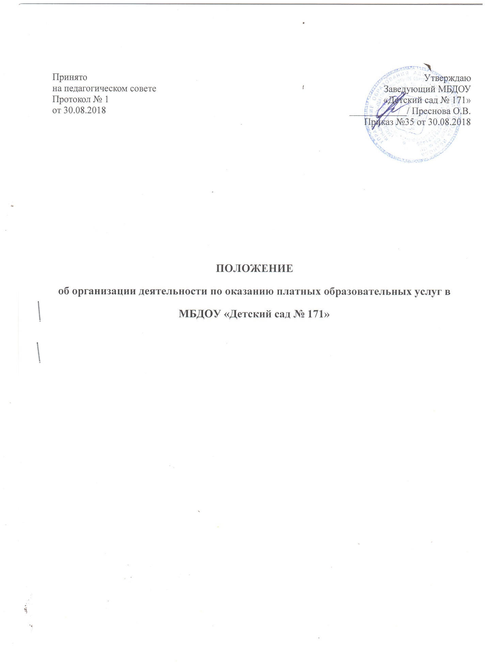

1. Общие положения.
1.1 Положение разработано в соответствии с Законом РФ от 07.02.1992 № 2300-1 «О защите прав потребителей», Федеральным законом от 29.12.2012 № 273–ФЗ «Об образовании в Российской Федерации», Федеральным законом от 08.05.2010 №83-ФЗ «О внесении изменений в отдельные законодательные акты Российской Федерации в связи с совершенствованием правового положения государственных (муниципальных) учреждений», Федеральным законом от 03.11.2006 № 174-ФЗ «Об автономных учреждениях», постановлением Правительства Российской Федерации от 15.082013 3706 «Об утверждении Правил оказания платных образовательных услуг, в целях упорядочивания деятельности муниципальных образовательных организациях города Иваново (бюджетных и автономных) в части предоставления платных образовательных услуг».
1.2. Платные образовательные услуги предоставляются муниципальным бюджетным дошкольным образовательным учреждением «Детский сад № 92» (далее по тексту – образовательное учреждение) с целью всестороннего удовлетворения образовательных потребностей населения (далее по тексту - заказчик) и укрепления материально – технической базы образовательной организации.
1.3. В соответствии с пунктом 1 статьи 104 Федерального закона от 29.12.2012 №273-ФЗ «Об образовании в Российской Федерации» образовательное учреждение вправе осуществлять образовательную деятельность за счёт средств физических и (или) юридических лиц по договорам об оказании платных образовательных услуг.
1.4. Платные образовательные услуги не могут быть оказаны вместо основной образовательной деятельности, финансовое обеспечение которой осуществляется за счёт средств соответствующего бюджета. Средства, полученные исполнителями при оказании таких платных образовательных услуг, возвращаются лицам, оплатившим эти услуги.
1.5. Отказ заказчика от предлагаемых платных образовательных услуг не может быть причиной изменения объема и условий уже предоставляемых ему исполнителем образовательных услуг.
1.6. Требования к оказанию платных образовательных услуг, в том числе к содержанию образовательных программ, специальных курсов, определяются по соглашению сторон и могут быть выше, чем это предусмотрено федеральными государственными образовательными стандартами.
1.7. Образовательное учреждение обязано обеспечить оказание платных образовательных услуг в полном объеме в соответствии с образовательными программами и условиями договора об оказании платных образовательных услуг.
1.8. К платным образовательным услугам не относятся:
- снижение установленной наполняемости групп, деление их на подгруппы при реализации основных образовательных программ;
- реализация основных общеобразовательных, в том числе обеспечивающих дополнительную (углубленную) подготовку обучающихся по отдельным предметам, в соответствии со статусом образовательного учреждения;
- факультативные, индивидуальные и групповые занятия, курсы по выбору за счет часов, отведенных в основных общеобразовательных программах.
Привлечение на эти цели средств заказчика не допускается.
Не могут также считаться платными услуги: психологическое сопровождение образовательной деятельности, коррекционная работа.
1.9. Программы платного дополнительного образования в образовательном учреждении реализуются через работу групп, кружков, студий, секций и других форм по обучению, направленных на всестороннее развитие гармоничной личности.
1.10. В целях обеспечения возможности детей. осваивающих образовательную программу дошкольного образования. беспрепятственно получать платные образовательные услуги по дополнительным общеобразовательным программам, образовательное учреждение должно с согласия родителей ( законных представителей ) детей предоставлять возможность ребенку но время получения образовательных услуг по дополнительным общеобразовательным программам прекратить пребывание в группе, в которой ему оказывается услуга по реализации образовательной программы дошкольного образования.

2. Условия предоставления платных образовательных услуг
2.1. В оказании платных образовательных услуг участвует заказчик (обучающийся, родитель (законный представитель несовершеннолетнего обучающегося)) и образовательное учреждение (исполнитель).
2.2. До момента начала оказания платных образовательных услуг в образовательном учреждении издаются следующие документы, регулирующие оказание данных услуг в образовательном учреждении:
- приказ об оказании данных услуг;
- порядок предоставления платных образовательных услуг;
- калькуляция на каждую услугу;
- учебный план;
- штатное расписание.
2.3. Режим занятий (работы) по перечню платных образовательных услуг устанавливается образовательным учреждением самостоятельно.
2.4. Количество часов, предлагаемых в качестве платной образовательной услуги, должно соответствовать возрастным и индивидуальным особенностям обучающихся.
2.5. Образовательное учреждение обязано создать условия для предоставления платных образовательных услуг с учетом требований действующих санитарно-эпидемиологических правил и нормативов для образовательных учреждений.
2.6. Платные образовательные услуги могут осуществляться работниками данного образовательного учреждения и/или привлеченными специалистами.
2.7. Работа по оказанию платных образовательных услуг осуществляется за пределами основного рабочего времени работников образовательного учреждения.
2.8. Педагогический работник организации, осуществляющей образовательную деятельность, в том числе в качестве индивидуального предпринимателя, не вправе оказывать платные образовательные услуги обучающимся в данной организации, если это приводит к конфликту интересов педагогического работника.
2.9. Руководство деятельностью образовательного учреждения по оказанию платных образовательных услуг населению осуществляет руководитель учреждения, который в установленном порядке осуществляет административное руководство, контролирует и несет ответственность за финансово-хозяйственную деятельность, соблюдение финансовой и трудовой дисциплины, сохранность собственности, материальных и других ценностей.
2.10. Платные образовательные услуги, оказываемые образовательным учреждением, оформляются договором на оказание платных образовательных услуг с заказчиками.
2.11. Образовательное учреждение обязано заключить договор на оказание платных образовательных услуг при наличии возможности оказать запрашиваемую образовательную услугу и не вправе оказывать предпочтение одному заказчику перед другим заказчиком в отношении заключения договора.
2.12. Образовательное учреждение обязано до заключения договора и в период его действия предоставлять заказчику достоверную информацию о себе и об оказываемых платных образовательных услугах, обеспечивающую возможность их правильного выбора.
Исполнитель обязан довести до заказчика информацию, содержащую сведения о предоставление платных образовательных услуг в порядке и объеме, которые предусмотрены Законом Российской Федерации "О защите прав потребителей" и Федеральным законом "Об образовании в Российской Федерации".
Данная информация предоставляется исполнителем в месте фактического осуществления образовательной деятельности и размещается на сайте образовательного учреждения.
Сведения, указанные в договоре на оказание платных образовательных услуг должны соответствовать информации, размещенной на сайте образовательного учреждения.
2.13. При заключении договора на оказание платных образовательных услуг заказчики должны быть ознакомлены с уставом образовательного учреждения, контактными данными учредителя (по требованию), настоящим Положением об оказании платных образовательных услуг и другими нормативными актами, и финансовыми документами, определяющими порядок и условия оказания платных образовательных услуг в данном образовательном учреждении.
2.14. Договор заключается в письменной форме в 2-х экземплярах, один из которых находится у образовательного учреждения, другой - у заказчика.
2.15. Заказчики обязаны оплачивать оказываемые дополнительные образовательные услуги в порядке и в сроки, указанные в договоре на оказание платных образовательных услуг, и получать документ, подтверждающий оплату платных образовательных услуг.
2.16.Перерасчет производится из расчета фактически оказанной дополнительной образовательной услуги.
3. Ответственность исполнителя и заказчика
3.1. За неисполнение либо ненадлежащее исполнение обязательств по договору исполнитель и заказчик несут ответственность, предусмотренную договором и законодательством Российской Федерации.
3.2. При обнаружении недостатков оказанных образовательных услуг, в том числе оказания их не в полном объеме, предусмотренном образовательными программами, учебными планами, заказчик вправе по своему выбору потребовать:
а) безвозмездного оказания образовательных услуг, в том числе оказания образовательных услуг в полном объеме в соответствии с образовательными программами, учебными планами и договором;
б) соответствующего уменьшения стоимости оказанных образовательных услуг;
в) возмещения понесенных им расходов по устранению недостатков оказанных образовательных услуг своими силами или третьими лицами.
3.3. Заказчик вправе отказаться от исполнения договора и потребовать полного возмещения убытков, если в установленный договором срок недостатки оказанных образовательных услуг не устранены исполнителем. Заказчик также вправе расторгнуть договор, если им обнаружены существенные недостатки оказанных образовательных услуг или иные существенные отступления от условий договора.
3.4. Если исполнитель своевременно не приступил к оказанию образовательных услуг или если во время оказания образовательных услуг стало очевидным, что оно не будет осуществлено в срок, а также в случае просрочки оказания образовательных услуг, заказчик вправе по своему выбору:
а) назначить образовательному учреждению новый срок, в течение которого образовательное учреждение должно приступить к оказанию образовательных услуг и (или) закончить оказание образовательных услуг;
б) поручить оказать образовательные услуги третьим лицам за разумную цену и потребовать от образовательного учреждения возмещения понесенных расходов;
в) потребовать уменьшения стоимости образовательных услуг;
г) расторгнуть договор.
3.5. Заказчик вправе потребовать полного возмещения убытков, причиненных ему в связи с нарушением сроков начала и (или) окончания оказания образовательных услуг, а также в связи с недостатками оказанных образовательных услуг.
3.6. По инициативе исполнителя договор может быть расторгнут в одностороннем порядке в следующем случае:
- просрочка оплаты стоимости платных образовательных услуг;
- невозможность надлежащего исполнения обязательств по оказанию платных образовательных услуг вследствие действий (бездействия) обучающегося.
4. Финансовая деятельность
4.1. На оказание каждой платной образовательной услуги составляется калькуляция в расчете на одного получателя этой услуги.
Образовательное учреждение по обращению заказчика обязано ознакомить заказчика образовательной платной услуги с калькуляцией.
Расчет дохода по каждому виду услуги с учетом посещаемости. Коэффициент посещаемости рассчитывается каждым учреждением самостоятельно. При увеличении количества получателей услуги в течение года по каждому виду услуги на 20% не позднее 10 дней производится перерасчет доходов.
Образовательное учреждение может использовать и другие варианты учета выпавших расходов при расчете дохода по каждому виду услуги.
Калькуляция на одного получателя услуги и расчет дохода по каждому виду услуги является приложениями к сводной расшифровке к плану финансово-хозяйственной деятельности доходов и расходов на оказание платных образовательных услуг, которая
согласовывается начальником управления образования Администрации города Иванова.
4.2. Образовательное учреждение вправе снизить стоимость платных образовательных услуг по договору об оказании платных образовательных услуг с учетом покрытия недостающей стоимости платных образовательных услуг за счет собственных средств образовательного учреждения, в том числе средств, полученных от приносящей доход деятельности, добровольных пожертвований. Основания и порядок снижения стоимости платных образовательных услуг устанавливаются локальным нормативным актом и доводятся до сведения заказчиков.
В случае увеличения доходов от оказания образовательных услуг, дополнительные средства расходуются пропорционально направлениям расходов, указанных в данном пункте.
4.3. Средства от оказания платных образовательных услуг зачисляются на лицевой счет образовательного учреждения, открытый в Финансово-казначейском управлении Администрации города Иванова.
4.4. Средства, полученные образовательными учреждениями от оказания платных образовательных услуг, расходуются в соответствии с планом финансово-хозяйственной деятельности образовательного учреждения, в том числе на заработную плату и начисления на оплату труда, в размере не более 75% от общего объема планируемых доходов. При этом объем средств на заработную плату административно-технического персонала не должен превышать 25% от средств на выплату заработной платы и начислений на оплату труда.
Расходы на развитие (укрепление) материально-технической базы и обеспечение деятельности учреждения (увеличение стоимости основных средств, увеличение стоимости материальных запасов, услуги связи, транспортные услуги, работы и услуги по содержанию имущества, прочие работы и услуги, прочие расходы, в том числе оплата пени и штрафов, оплата налогов, в качестве объекта налогообложения по которым признается имущество учреждения, с учетом коэффициента платной деятельности, рассчитанным в соответствии с положением Администрации г. Иваново от 21 декабря 2015 г. № 2606 «Об утверждении порядка формирования муниципального задания на оказание муниципальных услуг (выполнение работ) в отношении муниципальных учреждений города Иванова и финансового обеспечения выполнения муниципального задания»), должны составлять не менее 20% от общего объема поступлений доходов от оказания платных услуг.
Оплата коммунальных услуг должна составлять не менее 5 % от общего объема поступлений доходов от оказания платных услуг.
В случае увеличения доходов от оказания платных образовательных услуг, дополнительные средства расходуются пропорционально направлениям расходов, указанных в данном пункте.
4.5. Доход образовательного учреждения от предоставления платных образовательных услуг используется образовательным учреждением в соответствии с уставными целями.
4.6. Ответственность за качество предоставления платных образовательных услуг несет руководитель образовательного учреждения в установленном порядке.
4.7. Контроль за деятельностью образовательных учреждений по оказанию платных образовательных услуг заказчикам осуществляют управление образования Администрации города Иванова, Управляющий Совет учреждения.

5. Оплата услуг
Оплата за предоставленные платные услуги за выбранное количество занятий производится ежемесячно, не позднее 10 числа текущего месяца в безналичном порядке на счёт, указанный в квитанции.

6. Перечень платных образовательных услуг
6. По запросам родителей для детей оказываются платные образовательные услуги по следующим направленностям: художественной, физкультурно-спортивной, социально-педагогической.

